|  |  |  |
| --- | --- | --- |
|  | Carátula para entrega de prácticas | |
| Facultad de Ingeniería | | Laboratorio de docencia |

Laboratorios de computación

salas A y B

|  |  |
| --- | --- |
| *Profesor:* | Rodriguez Espino Claudia |
| *Asignatura:* | Fundamentos de programación |
| *Grupo:* | 02 |
| *No de Práctica(s):* | Práctica #12 |
| *Integrante(s):* | Martínez Martínez Yanni |
|  |  |
|  |  |
| *Semestre:* | 2018-1 |
| *Fecha de entrega:* | 06/Noviembre/2017 |
| *Obervaciones:* |  |
|  |  |

***“Guia practica de estudio 12: Funciones”***

**Objetivo:**

Elaborar programas en C donde la solución del problema se divida en funciones.

Distinguir lo que es el prototipo o firma de una función y la implementación de ella, así como manipular parámetros tanto en la función principal como en otras.

**Actividades:**

▪Implementar en un programa en C la solución de un problema dividido en

funciones.

▪Elaborar un programa en C que maneje argumentos en la Función principal.

▪En un programa en C, manejar variables y funciones estáticas.

**Desarrollo:**

A lo largo de la presente practica se vio la definición del concepto de funciones para programas en c++ por lo que de esta manera se aprendió la manera de declarar y su verdadero fin, gracias a los distintos ejemplos que presentaba se pudo comprender de una mejor manera por lo que se añadieron los siguientes programas demostrando que es verdad la comprensión del tema:

Número elevado al cubo:

#include<stdio.h>

#include<conio.h>

long cubo(long x);

long in,out;

main()

{

printf("Introduce un valor: \n");

scanf("%d",&in);

out= cubo(in);

printf("\n\n El cubo de %d es %d",in,out);

}

long cubo(long x)

{

long res;

res=(x*x*x);

return(res);

}

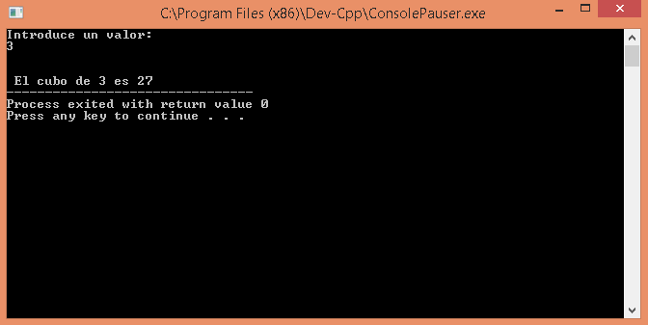

Suma de dos números:

#include <stdio.h>

#include <conio.h>

void suma(int x,int y);

int x,y,z;

int main()

{

printf("Dame el 1er valor");

scanf("%d",&x);

printf("Dame el 2do valor");

scanf("%d",&y);

suma(x,y);

getch();

}

void suma(int x, int y)

{

z=(x+y);

printf("El resultado de la suma es: %d",z);

}

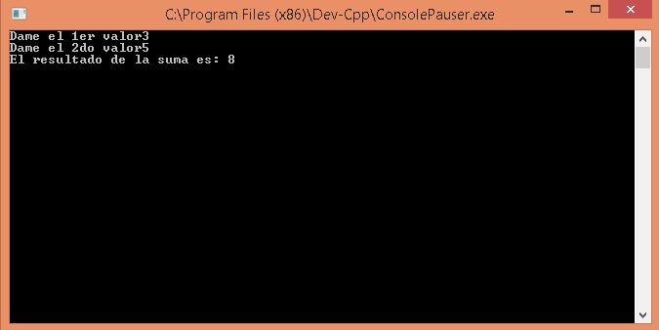

Función que lea y otra que imprima:

#include <stdio.h>

#include <stdlib.h>

#include <conio.h>

void lectura(int x);

void impresion(int y);

int x,y,z;

main()

{

lectura (x);

getch();

impresion (y);

getch();

z=(x*100);

printf("\nEl resultado del la operación es: %d",z);

}

void lectura(int x)

{

printf("\nIngresa un valor: ");

getch();

}

void impresion(int y)

{

lectura (x);

scanf("%d",&x);

printf("\nEl valor ingresado es: %d",x);

}

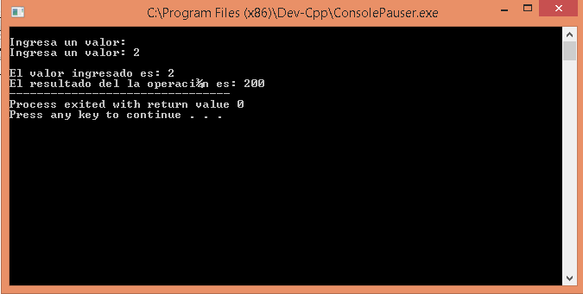

Menú de operaciones:

#include <stdio.h>

#include <stdlib.h>

#include <conio.h>

int a,b,op;

float x,y,z;

int main()

{

void suma(int x,int y);

void resta(int x,int y);

void division(int x,int y);

void multiplicacion(int x,int y);

system("color 6");

printf("\tEste programa te permite hacer distintas operaciones");

printf("\n\nDame el 1er valor: ");

scanf("%f",&x);

printf("\nDame el 2do valor: ");

scanf("%f",&y);

do

{

system ("cls");

puts("\t\t\t\t MENU DE OPERACIONES");

puts("1).- Suma");

puts("2).- Resta");

puts("3).- Division");

puts("4).- Multiplicacion");

printf("Seleccione opcion: \n",a);

scanf("%d",&a);

printf("\n");

switch (a)

{

case 1:

system("cls");

printf("\tSeleccionaste Suma");

suma(x,y);

getch();

break;

case 2:

system("cls");

printf("\tSeleccionaste Resta \n");

resta(x,y);

getch();

break;

case 3:

system("cls");

printf("\tSeleccionaste Division \n");

division(x,y);

getch();

break;

case 4:

system("cls");

printf("\tSeleccionaste Multiplicacion \n");

multiplicacion(x,y);

getch();

break;

default:

printf("No existe la opcion");

break;

}

printf("\n\nDeseas regresar a seleccion de opción? : (1) si (0) No");

scanf("%d",&op);

}

while (op==1);

}

void suma(int x, int y)

{

z=(x+y);

printf("\n\nEl resultado de la Suma es: %.2f",z);

}

void resta(int x, int y)

{

z=(x-y);

printf("\n\nEl resultado de la Resta es: %.2f",z);

}

void division(int x, int y)

{

z=(x/y);

printf("\n\nEl resultado de la Division es: %.2f",z);

}

void multiplicacion(int x, int y)

{

z=(x*y);

printf("\n\nEl resultado de la Multiplicacion es: %.2f",z);

}

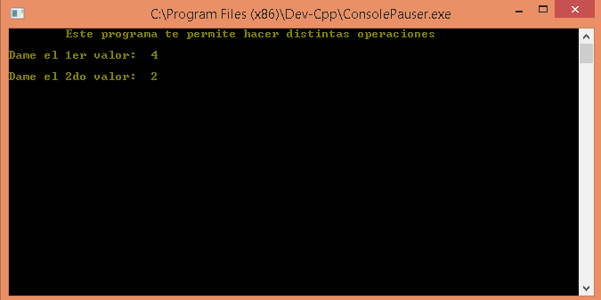

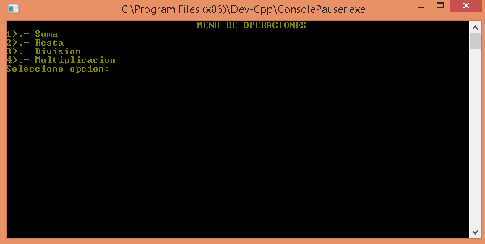

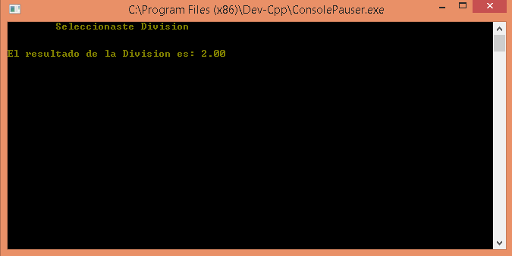

***Conclusiones:***

Considero que la practica fue de bastante ayuda debido a que me ayudo a comprender a la perfección el uso de las funciones, de esta manera sentí más fácil la realización de algunos programas y en un futuro considero emplearla de una manera más seguido ya que me fue de mejor entendimiento y más accesible hacia ciertos parámetros de los programas. Así mismo aprendí su funcionamiento y definición.